«Мастерим плоскостной геометрический конструктор»
Уважаемые родители! Сегодня я хочу рассказать о том, как быстро и просто, без особых затрат можно изготовить увлекательное пособие.
Начиная с самого раннего возраста, ребёнок активно познаёт мир, исследуя всё происходящее вокруг. Поэтому развивающие дидактические игры занимают важнейшее место в жизни ребёнка. Они расширяют представление об окружающем мире, обучают ребёнка наблюдать и выделять характерные признаки предметов (величину, форму, цвет) различать их, а так же устанавливать простейшие взаимосвязи.
Игры – самоделки вызывают у малышей неподдельный интерес, ими чаще играют. Такие игры станут для вас хорошими помощниками в совместной игровой деятельности со своими детьми в домашних условиях.
Я хочу предложить вам изготовить развивающую игру « Геометрический конструктор».
Эта игра поможет развить у ваших детей:
- математические способности;
- зрительное внимание;
- зрительную память:
- глазомер;
- логическое мышление;
- ориентировку в пространстве;
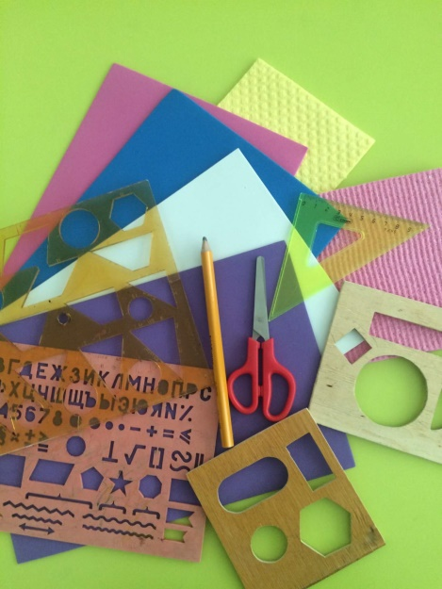
- мелкую моторику рук.
Оборудование: Для изготовления конструктора нам понадобиться: кухонные салфетки (фетр, цветной картон), ножницы, трафарет геометрических фигур, карандаш.
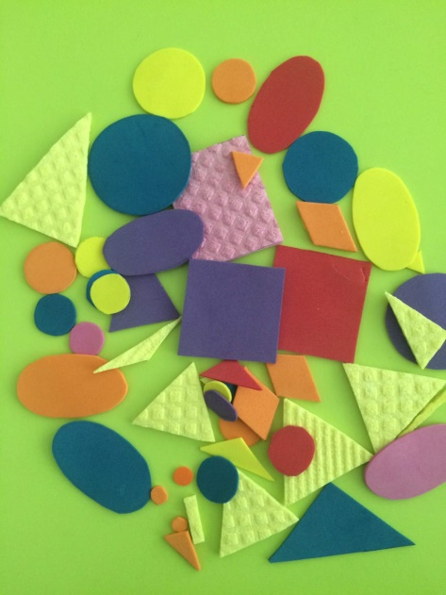
На подручный материал, с помощью трафарета, наносим изображение геометрических фигур. С помощью ножниц вырезаем геометрические фигуры (дети легко справятся с этим занятием сами).
Подбираем для конструктора коробочку и новый конструктор своими руками готов!

Ваш ребенок не только приобретет новую, полезную игрушку. Процесс ее создания также может оказаться для ребенка очень занимательным!

Варианты игры:
«Чего не стало? » Перед ребенком выкладываются разные по форме (цвету, величине) геометрические фигуры от 5 до 10шт. Ребенку предлагается их назвать (синий круг, большой красный квадрат и т.д.) и запомнить. Ребенок закрывает глаза, взрослый убирает 1 фигуру, ребенок должен отгадать какой фигуры не стало.
«Собери бусы из фигур» - по желанию дети выбирают разные геометрические фигуры и раскладывают их в определённой последовательности, собирая тем самым бусы.
Можно усложнить задание и самим предложить ритмическую последовательность .

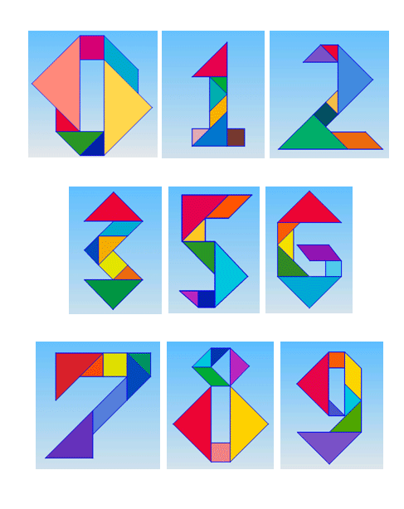
Можно превратить наш конструктор в занимательную игру «ТАНГРАМ»

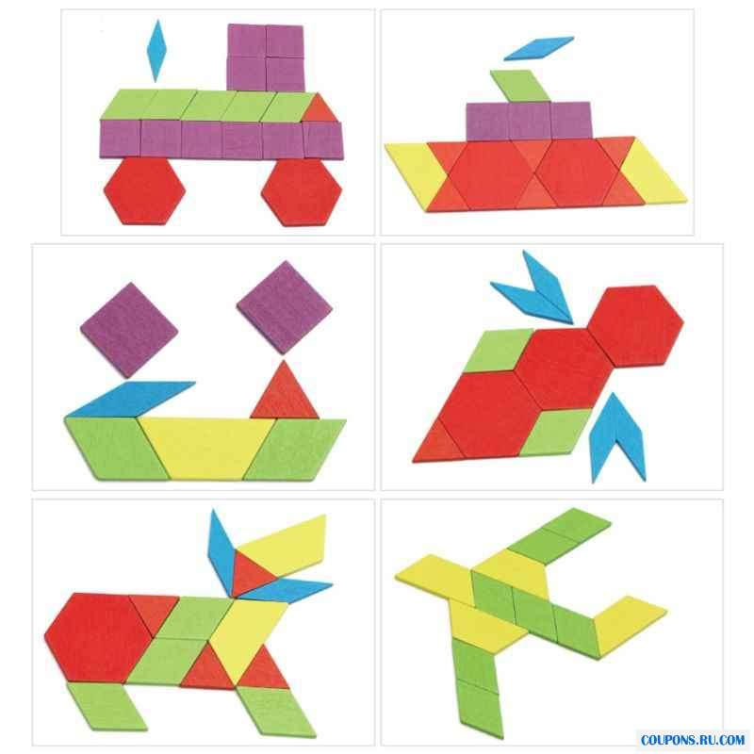
«Выложи цифры» ребенку предлагается выложить цифру из любых фигур, которые он выберет.

«Составь предмет» - упражнять в составлении силуэта предмета из отдельных частей (геометрических фигур).
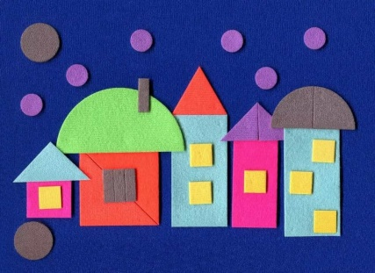

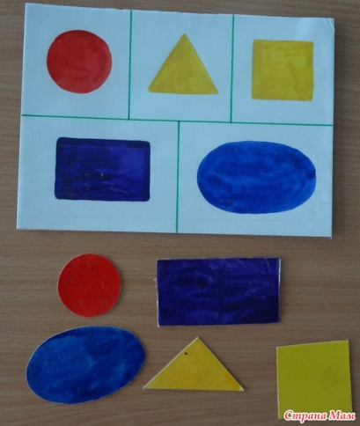
«Выложи картину» - предложите ребенку выложить картину ( например дом солнышко, машину и т. д.) (развивает творчество ребенка).

«Геометрическое лото» - учить детей сравнивать форму изображенного предмета с геометрической фигурой, подбирать предметы по геометрическому образцу.
(Карточки для лото ребенок может сделать самостоятельно). Играть можно всей семьей.

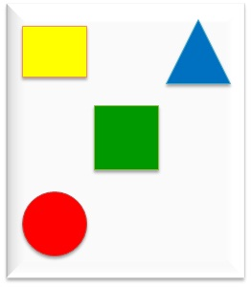
« Геометрический диктант» - ребенку дается задание на ориентировку на листе бумаги: положи синий треугольник в правом верхнем углу, красный круг в левом нижнем углу, желтый прямоугольник в верхнем левом углу, зеленый квадрат в центре листа. Какой угол остался свободным?
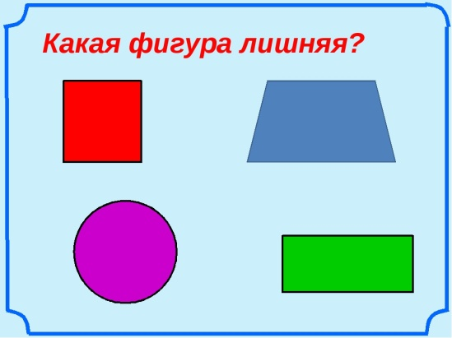

«Какая фигура лишняя» - ребенку предлагается выбрать лишнюю фигуру и объяснить, почему он так решил.

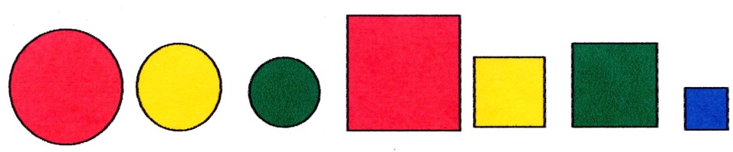

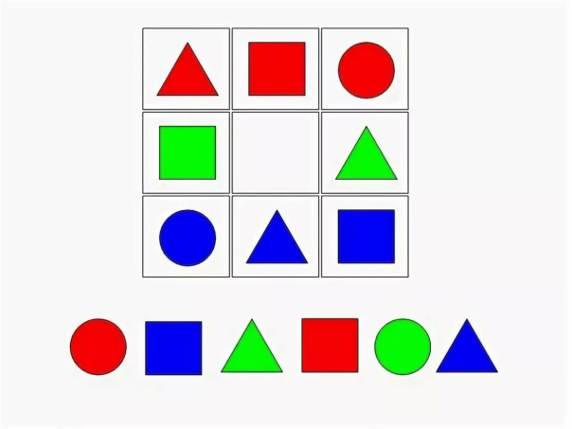
« Разложи фигуры по величине» (в порядке возрастания, убывания)

« Какой фигуры не хватает» - ребенок должен найти не достающую фигуру, объяснить свои действия.

Спасибо за внимание!!!
С уважением
учителя-дефектологи МДОУ № 112

